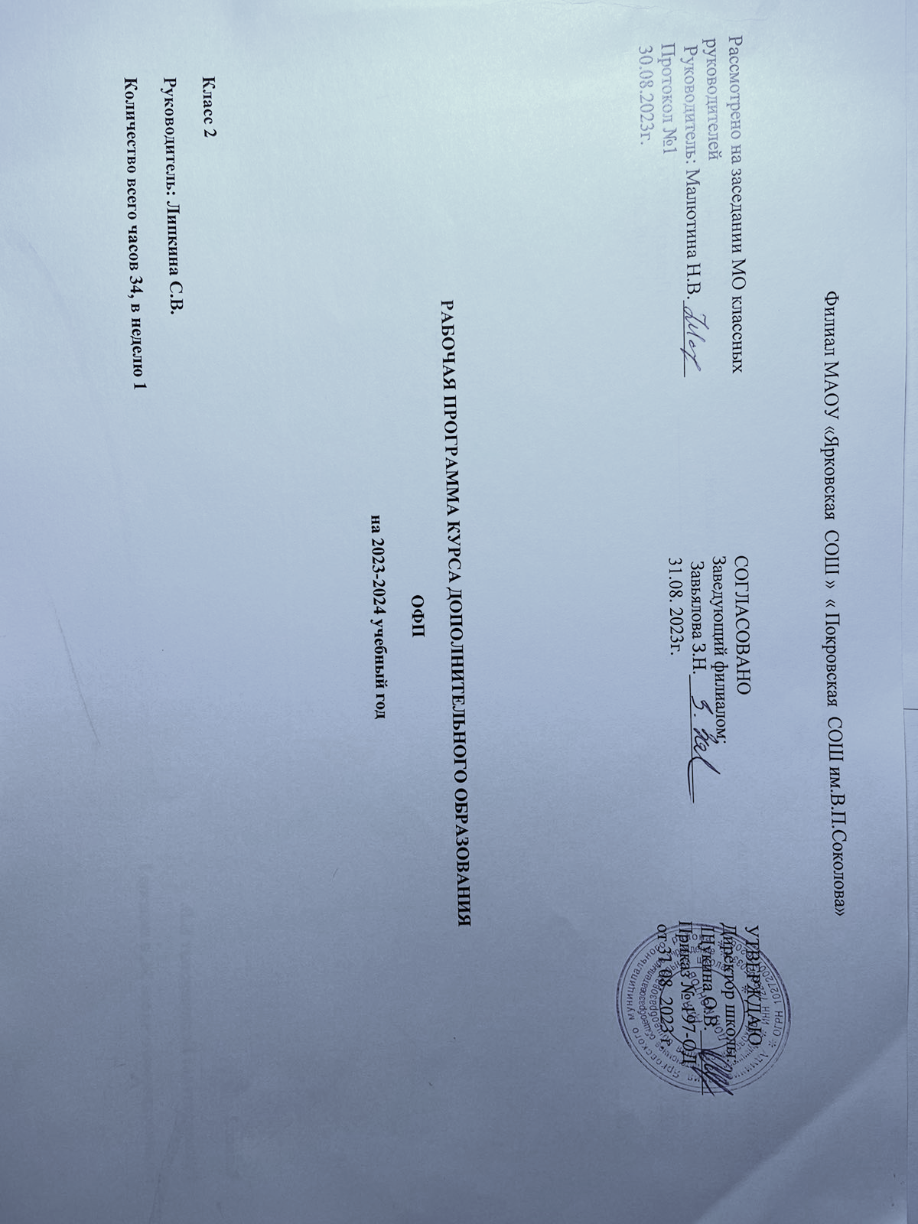
Пояснительная записка
«Общая физическая подготовка» 2 класс
Данная программа по общей физической подготовке составлена в соответствии с Законом Российской Федерации
1. - Федеральный закон от 29.12.2012 № 273-ФЗ «Об образовании в Российской Федерации»;
2 - Федеральный государственный образовательный стандарт основного общего образования;
3. - Примерная основная образовательная программа основного общего образования.
4 - Программа общей физической подготовке для начальной школы составлена по основной образовательной программе основного общего образования МАОУ «Ярковская СОШ» на учебный год
5. Учебного плана МАОУ «Ярковская СОШ»
Данная программа разработана для реализации в начальной школе по 1 часу в неделю, итого 34 в год. Темы и разделы выбраны с учетом имеющейся материальной базы и местных климатических условий. Она предусматривает проведение теоретических занятий по каждому разделу, изучение и дальнейшее совершенствование специальных движений на практических занятиях.
В соответствии с социально-экономическими потребностями современного общества, его дальнейшего развития, целью физического воспитания является содействие всестороннему развитию личности. Установка на всестороннее развитие личности предполагает овладение учащимися основами физической культуры, слагаемыми которой являются: крепкое здоровье, хорошее физическое развитие, оптимальный уровень двигательных способностей, знания и навыки в области физической культуры; мотивы и освоенные способы (умения) осуществлять физкультурно-оздоровительную и спортивную деятельность.

Цели и задачи программы
Цель Программы: сформировать творческую, стремящуюся к сохранению физического, психического и нравственного здоровья личность учащегося.
Для достижения указанной цели решаются следующие задачи:
Оздоровительные:
- укреплять здоровье и закаливать занимающихся;
- удовлетворять суточную потребность в физической нагрузке;
- ведение закаливающих процедур;
- укреплять и развивать дыхательный аппарат и организм детей;
- снимать физическую и умственную усталость.
Образовательные:
- ознакомить учащихся с правилами самоконтроля, состояния здоровья на занятиях и дома;
- формировать правильную осанку;
- обучать дыхательным упражнениям;
- изучать комплексы физических упражнений с оздоровительной направленностью;
- формировать у обучающихся навыки здорового образа жизни.
Развивающие:
- развивать и совершенствовать его физические и психомоторные качества, обеспечивающие высокую дееспособность;
- совершенствовать прикладные жизненно важные навыки и умения в ходьбе, прыжках, лазании, обогащение двигательного опыта физическими упражнениями.
Воспитательные:
- прививать жизненно важные гигиенические навыки;
- содействовать развитию познавательных интересов, творческой активности и инициативы;
- стимулировать развитие волевых и нравственных качеств, определяющих формирование личности ребёнка;
- формировать умения самостоятельно заниматься физическими упражнениями.

1. Планируемые результаты освоения учебного предмета, курса
Личностные результаты:
- активное включение в общение и взаимодействие со сверстниками на принципах уважения и доброжелательности, взаимопомощи и сопереживания;
- проявление положительных качеств личности и управление своими эмоциями в различных (нестандартных) ситуациях и условиях;
проявление дисциплинированности, трудолюбие и упорство в достижении поставленных целей оказание бескорыстной помощи своим сверстникам, нахождение с ними общего языка и общих интересов.

Метапредметные результаты:
- характеристика явления (действия и поступков), их объективная оценка на основе освоенных знаний и имеющегося опыта;
- обнаружение ошибок при выполнении учебных заданий, отбор способов их исправления;
- общение и взаимодействие со сверстниками на принципах взаимоуважения и взаимопомощи, дружбы и толерантности;
- обеспечение защиты и сохранности природы во время активного отдыха и занятий физической культурой;
- организация самостоятельной деятельности с учётом требований её безопасности, сохранности инвентаря и оборудования, организации места занятий;
- планирование собственной деятельности, распределение нагрузки и организация отдыха в процессе её выполнения;
- анализ и объективная оценка результатов собственного труда, поиск возможностей и способов их улучшения;
- видение красоты движений, выделение и обоснование эстетических признаков в движениях и передвижениях человека;
- оценка красоты телосложения и осанки, сравнение их с эталонными образцами;
- управление эмоциями при общении со сверстниками и взрослыми, хладнокровие, сдержанность, рассудительность;
- технически правильное выполнение двигательных действий из базовых видов спорта, использование их в игровой и соревновательной деятельности.

Предметные результаты:
- планирование занятий физическими упражнениями в режиме дня, организация отдыха и досуга с использованием средств физической культуры;
- изложение фактов истории развития физической культуры, характеристика её роли и значения в жизнедеятельности человека, связь с трудовой и военной деятельностью;
- представление физической культуры как средства укрепления здоровья, физического развития и физической подготовки человека;
- измерение (познавание) индивидуальных показателей физического развития (длины и массы тела), развитие основных физических качеств;
- оказание посильной помощи и моральной поддержки сверстникам при выполнении учебных заданий, доброжелательное и уважительное отношение при объяснении ошибок и способов их устранения;
организация и проведение со сверстниками подвижных игр и элементов соревнований, осуществление их объективного судейства;
- бережное обращение с инвентарём и оборудованием, соблюдение требований техники безопасности к местам проведения;
- организация и проведение занятий физической культурой с разной целевой направленностью, подбор для них физических упражнений и выполнение их с заданной дозировкой нагрузки;
- характеристика физической нагрузки по показателю частоты пульса, регулирование её напряжённости во время занятий по развитию физических качеств;
- взаимодействие со сверстниками по правилам проведения подвижных игр и соревнований;
- объяснение в доступной форме правил (техники) выполнения двигательных действий, анализ и поиск ошибок, исправление их;
- подача строевых команд, подсчёт при выполнении общеразвивающих упражнений;
- нахождение отличительных особенностей в выполнении двигательного действия разными учениками, выделение отличительных признаков и элементов;
- выполнение акробатических и гимнастических комбинаций на высоком техничном уровне, характеристика признаков техничного исполнения;
- выполнение технических действий из базовых видов спорта, применение их в игровой и соревновательной деятельности;
- выполнение жизненно важных двигательных навыков и умений различными способами, в различных условиях.

Материально-техническая база для реализации программы
Место проведения:
- Спортивная площадка;
- Спортивный зал.

Инвентарь:
- Волейбольные мячи;
- Баскетбольные мячи;
- Кегли или городки;
- Скакалки;
- Теннисные мячи;
- Малые мячи;
- Гимнастическая стенка;
- Гимнастические скамейки;
- Сетка волейбольная;
- Щиты с кольцами;
- Секундомер;
- Маты;
- Ракетки;
- Обручи.

Методическое обеспечение образовательной программы.
Формы занятий:
- групповые и индивидуальные формы занятий – теоретические, практические, комбинированные. Комбинированная форма используется чаще и включает теоретическую: беседу, инструктаж, просмотр иллюстраций – и практическую части: ОФП и игры;
- занятия оздоровительной направленности;
- праздники;
- эстафеты, домашние задания.
Методы и приёмы учебно-воспитательного процесса:
Эффективность реализации программы:
- информационно-познавательные (беседы, показ);
- творческие (развивающие игры);
- методы контроля и самоконтроля (самоанализ, тестирование, беседы).

Организационно-методические рекомендации

Занятия позволяют:
- поднять уровень физического здоровья среди детей младшего школьного возраста;
- развить логическое, пространственное и ассоциативное мышление при занятиях физической культурой;
- развить физические качества: ловкость, гибкость, сила, скорость, выносливость;
- сформировать мотивацию к занятиям физической культурой;
- подготовить детей к дальнейшим занятиям физической культурой и спортом.

2.Содержание учебного курса
ОФП-2 второй год обучения
Задачи:
- содействие гармоническому физическому развитию, закрепление навыков правильной осанки и устойчивости к неблагоприятным условиям внешней среды, воспитание ценностных ориентации на здоровый образ жизни и привычки соблюдения личной гигиены;
- обучение основам базовых видов двигательных действий; дальнейшее развитие координационных (ориентирование в пространстве, перестроение двигательных действий, быстрота и точность реагирования на сигналы, согласование движений, ритм, равновесие, точность воспроизведения и дифференцирования основных параметров движений) и кондиционных способностей (скоростно-силовых, скоростных, выносливости, силы и гибкости);
Одна из главнейших задач занятий на данном этапе обучения — обеспечение дальнейшего всестороннего развития координационных способностей (ориентирование в пространстве, быстрота перестроения двигательных действий, быстрота и точность двигательных реакций, согласование движений, ритм, равновесие, точность воспроизведения и дифференцирования силовых, временных и пространственных параметров движений) и кондиционных (скоростно-силовых, скоростных, выносливости, силы, гибкости) способностей, а также сочетание этих способностей.
В группе ОФП-2 второй год обучения необходимо постепенно увеличивать требования к быстроте и рациональности выполнения изучаемых двигательных действий, и, наконец, к находчивости при выполнении упражнений в изменяющихся условиях.
В этой связи педагог должен умело переходить от методов стандартно-повторного к вариативному упражнению, игровому и соревновательному методам.
В свою очередь в данный период жизни детей развитие координационных способностей необходимо органично увязать c воспитанием скоростных, скоростно-силовых способностей, а также выносливости и гибкости.
Для этого на занятиях должны постоянно применяться обще и специально развивающие координационные упражнения и чередовать их с упражнениями, воздействующими на указанные кондиционные способности.

Ожидаемые результаты.
В результате регулярного посещения занятий учащиеся должны:
- повысить уровень своей физической подготовленности;
- уметь технически правильно осуществлять двигательные действия;
- использовать их в условиях соревновательной деятельности и организации собственного досуга;
- уметь проводить самостоятельные занятия по развитию основных физических способностей;
- уметь разрабатывать индивидуальный двигательный режим, подбирать и планировать физические упражнения, поддерживать оптимальный уровень индивидуальной работоспособности;
- у учащихся должен сформироваться интерес к постоянным самостоятельным занятиям физической культуры и дальнейшему самосовершенствованию;
- следование основным принципам здорового образа жизни должно стать привычным для учащихся и сформироваться представление о том, что ЗОЖ – это индивидуальная система ежедневного поведения человека, которая обеспечивает ему максимальное достижение благополучия, в том числе и физического с учетом его индивидуальных качеств и запросов.
Знать и иметь представление:
- об истории и особенностях зарождения и развития физической культуры и спорта;
- о работе скелетных мышц, систем дыхания и кровообращения при выполнении физических упражнений, о способах контроля за деятельностью этих систем;
- о способах и особенностях движений, передвижений;
- о терминологии разучиваемых упражнений, об их функциональном смысле и направленности воздействия на организм;
- об общих и индивидуальных основах личной гигиены, правилах использования закаливающих процедур, профилактике нарушений осанки;
- о причинах травматизма и правилах предупреждения.
Уметь:
- составлять и правильно выполнять комплексы утренней гимнастики и комплексы физических упражнений на развитие координации, гибкости, силы, на формирование правильной осанки;
- взаимодействовать с ребятами в процессе занятий ОФП.

Календарно-тематическое планирование спортивного кружка по ОФП
с элементами подвижных игр для 2 класса

№ занятия | часы | Содержание занятия | дата
№ занятия | часы | Содержание занятия | план | факт
 | 1 | Инструктаж по технике безопасности во время проведения занятий по физической культуре. Гигиенические требования к подбору спортивной одежды и обуви. Разучивание комплекса утренней гимнастики «Мы спортсмены».
 | 1 | Упражнения на осанку. Бег с преодолением препятствий. Игра «Два мороза».
 | 1 | Строевые упражнения. Метание малого мяча. Подвижная игра «Метко в цель».
 | 1 | Бег из различных исходных положений. Подвижные игры «Голова и хвост змеи», «Горелки»
 | 1 | Кроссовая подготовка до 1000м. Игра «Угадай, чей голосок».
 | 1 | Современные Олимпийские игры. Разучивание игры « Парашютисты», «Перестрелка». Прыжки в длину с места.
 | 1 | Предупреждение спорт, травм на занятиях. Строевые упражнения с перестроениями из колонны по одному в колонну по два. Игра «Салки», «Два мороза»
 | 1 | Полоса препятствий с элементами прыжков, метения и бега. Игра «Лапта по упрощенным правилам.
 | 1 | Подвижные игры «Третий лишний», «Салки».
 | 1 | Инструктаж по технике безопасности во время проведения занятий в спортивном зале и акробатических упражнений. Комбинация ОРУ различной координационной сложности. Игра «К своим флажкам»
 | 1 | Акробатические элементы: перекаты, группировка, кувырок вперед, назад. Игра «Удочка», «Змейка».
 | 1 | Акробатика: упражнение в равновесии, мост. Игры эстафеты со скакалкой. Упражнение на гибкость.
 | 1 | Элементы лазанья и перелазания. Ходьба по наклонной гимнастической скамейке. Танцевальные упражнения. Игра «Третий лишний», «Шишки, жёлуди, орехи».
 | 1 | Ходьба по гимнастической скамейке разными способами. Игры-эстафеты с элементами акробатики. Упражнение – стойка на лопатках.
 | 1 | Игры-эстафеты с элементами акробатики. Упражнение – стойка на лопатках.
 | 1 | Построение и перестроение. Круговая тренировка по акробатике.
 | 1 | Инструктаж по технике безопасности во время проведения спортивных игр – баскетбол. Игра «Перестрелка».
 | 1 | Предупреждение спорт, травм на занятиях. Техника передвижения(стойка баскетболиста). Бросок мяча с места. Игра «Школа мяча»
 | 1 | Техника передвижения. Ведения мяча с заданием. Применение различных стоек и передвижение в зависимости от действий. Игра «Подвижная цель»
 | 1 | Техника передвижения(остановки). Игра «Гонка мячей по кругу», «Школа мяча»
 | 1 | Применение различных стоек и передвижение в зависимости от действий противника. Передача мяча в движении. Правила соревнований. «Снайперы».
 | 1 | Обучение игры «Пионербол» по упрощенным правилам.
 | 1 | Игра «Пионербол». Силовая подготовка – пресс, отжимание.
 | 1 | Игра «Пионербол». Прыжки на скакалке.
 | 1 | Игры с мячом. Разучивание игры «Ловцы»
 | 1 | Подвижные игры по выбору
 | 1 | Игры с бегом «Лапта». Комплекс упражнений на осанку. Почему некоторые привычки называют вредными.
 | 1 | Прыжки в длину с места. Метание мяча. Игра «Перестрелка».
 | 1 | Кроссовая подготовка до 1000м. Игра «Угадай, чей голосок».
 | 1 | Легкоатлетические упражнения: бег на ускорение, челночный бег 3х5 м. подвижная игра «Горелки».
 | 1 | Прыжки в длину с разбега. Подвижная игра «Гори, гори ясно». Гигиена питания.
 | 1 | Веселые старты. Игры «Займи место», «Гори, гори ясно».
 | 1 | Подвижная игра «Дуб – дубок, выручай дружок».
34. | 1 | Веселая эстафета. Подвижные игры на свежем воздухе по выбору учащихся.
всего | 34
Список литературы:
При составлении программы использованы следующие нормативные документы:
- Закон РФ «О физической культуре и спорте» от 29. 04. 1999г. №8.
- Национальная доктрина образования в Российской Федерации. Постановление Правительства РФ от 4.10.2000 г. №751;
- Обязательный минимум содержания начального образования. Приказ МО РФ от 19.05.1998г. № 1236;
- Детские подвижные игры. / Сост .В.И.Гришков. – Новосибирск: Новосибирское книжное издательство, 1992.
- Страковская В.Л. 300 подвижных игр для оздоровления детей от 1 года до 14 лет. – М.: Новая школа, 1994
- Хамзин Х. Сохранить осанку – сберечь здоровье. – М.: «Знание», 1980.
- Шефер И.В. Дружи с гимнастикой. – М.: Физкультура и спорт, 1976.
- Васильков Г.А. Гимнастика в режиме для школьников. Пособие для учителей и родителей. Изд.2-е, перераб. и доп. – М.: «Просвещение«, 1976.
- Глазырина Л.Д., Лопатик Т.А. Методика преподавания физической культуры: 1-4 кл.: Метод. пособие и программа.- М.: Гуманит. изд. Центр ВЛАДОС, 2002.-208с.- (Б-ка учителя начальной школы).
- Степанова О.А. Игра и оздоровительная работа в начальной школе: Методическое пособие для учителей начальной школы, воспитателей групп продленного дня, педагогов системы дополнительного образования и родителей. Серия «Игровые технологии»- М.:ТЦ Сфера, 2003. - 144с.
- Лях В.И., Зданевич А.А. Комплексная программа физического воспитания учащихся I – ХI классов, Москва, «Просвещение», 2008 год.
- Железняк Ю.Д., Портнов Ю.М. Спортивные игры: техника, тактика, методика обучения, М.: Издательский центр «Академия», 2002 год.
- Антонова Ю. А. Лучшие спортивные игры для детей и родителей, Москва, 2006 год.
- Балясной Л.К., Сорокина Т.В. Воспитание школьников во внеучебное время, Москва, «Просвещение», 1980 год

